ĐẠI HỌC QUỐC GIA TP.HỒ CHÍ MINH
TRƯỜNG ĐẠI HỌC BÁCH KHOA
KHOA ĐIỆN – ĐIỆN TỬ
BỘ MÔN ĐIỆN TỬ
---------------o0o---------------


BÀI TẬP LỚN

HỆ THỐNG ĐIỂM DANH
SỬ DỤNG RFID

GVHD: Ths. BÙI QUỐC BẢO
NHÓM TH:
SVTH:
- Lê Thành Long: 1610326
- Hồ Hưng Duy: 1651017
- Nguyễn Phan Hải Phú: 1612612
- Phan Nguyễn Tuấn Anh: 1610093

TP. HỒ CHÍ MINH, 24 THÁNG 12 NĂM 2018

LỜI CẢM ƠN
Trong quá trình thực hiện bài tập lớn này, nhóm chúng em xin chân thành cám ơn Ths. Bùi Quốc Bảo giáo viên hướng dẫn bài tập lớn này.
Nhóm thực hiện xin chân thành cám ơn những đóng góp ý kiến của các bạn sinh viên lớp DD16KSVT trường Đại học Bách Khoa -ĐHQG TP. Hồ Chí Minh để đề tài ngày càng hoàn thiện hơn.
Mọi thắc mắc và góp ý xin gửi về email: 1651017@hcmut.edu.vn.

Tp. Hồ Chí Minh, ngày 24 tháng 5 năm 2019 .
Sinh viên

LỜI NÓI ĐẦU
Ngày nay, các công nghệ nhận dạng càng ngày càng phát triển đa dạng: công nghệ nhận dạng bằng RFID, công nghệ sinh trắc học (vân tay, móng mắt, tĩnh mạch, khuôn mặt)… Trong các công nghệ này công nghệ RFID là công nghệ đơn giản nhất sử dụng sóng RF. Công nghệ này đang càng ngày phổ biến, phát triển rộng rãi từ những bãi xe, hệ thống khách sạn, trường học,….
Với mong muốn giới thiệu ứng dụng cơ bản của hệ thống nhúng vào thực tế ngày nay, nhóm chúng em đưa ra mô hình thiết kế hệ thống điểm danh trong trường học sử dụng RFID kết hợp với việc chụp ảnh sinh viên.
Trong quá trình thực hiện bài tập lớn của môn học, nhóm chúng em đã cố gắng thiết kế sao cho mô hình là đơn giản nhất, ổn định nhất. Tuy nhiên, do vấn đề thời gian và hạn chế về mặt kiến thức, kinh nghiệm nên mô hình vẫn gặp phải một số vấn đề khó khăn khác.
Nhóm thực hiện đề tài:
Hồ Hưng Duy
Lê Thành Long
Nguyễn Phan Hải Phú
Phan Nguyễn Tuấn Anh

TÓM TẮT ĐỒ ÁN

Hệ thống điểm danh sử dụng công nghệ RFID giúp quá trình quản lý dạy học, quản lý sự có mặt của sinh viên một cách dễ dàng và chính xác, giúp nâng cao hiệu quả quản lý của nhà trường với sinh viên.
Hệ thống sẽ chứa có các chức năng: Ghi danh, Điểm danh và chụp ảnh sinh viên lúc ghi danh. Mỗi sinh viên sẽ có 1 thẻ tag hay thẻ RFID lưu trữ các thông tin liên quan đến: Tên, MSSV, hình ảnh. Những thông tin của sinh viên sau khi được ghi danh sẽ được cập nhật lên cơ sở dữ liệu và người quản lý dễ dàng quản lý được thông qua việc xem thông tin trên giao diện web

MỤC LỤC
LỜI CẢM ƠN i
LỜI NÓI ĐẦU ii
TÓM TẮT ĐỒ ÁN iii
DÁNH SÁCH HÌNH MINH HỌA vi
1. GIỚI THIỆU 1
1.1 Tổng quan 1
1.2 Nhiệm vụ đề tài 1
1.3 Phân chia công việc trong nhóm. 2
2. LÝ THUYẾT 3
2.1. Một số lý thuyết liên quan đến Raspberry được sử dụng trong đề tài này. 3
2.2. Module RFID-RC522.^{[3]} 6
3. YÊU CẦU HỆ THỐNG 10
3.1 Mô tả lý do: 10
3.2 Tên hệ thống 10
3.3 Môi trường bên ngoài 10
3.4 Lắp đặt 10
3.5 Đầu vào: 10
3.6 Đầu ra: 10
3.7 Các trường hợp dùng (use case): 10
3.8 Chế độ đăng kí người dùng: 11
4. ĐẶC TẢ HỆ THỐNG 12
4.1 Sơ đồ khối hệ thống (System block diagram): 12
4.2 Sơ đồ khối chi tiết: 13
5. THIẾT KẾ VÀ THỰC HIỆN PHẦN CỨNG 17
5.1 Sơ đồ khối phần cứng: 17
5.2 Sơ đồ lắp đặt: 18
6. THIẾT KẾ VÀ THỰC HIỆN PHẦN MỀM 19
6.1 Hệ thống thêm mới và chỉnh sửa danh sách thành viên. 19
6.2 Hệ thống điểm danh. 20
6.3 Hiển thị trên WEB 21
7. KẾT QUẢ THỰC HIỆN: 22
7.1 Kết quả thực hiện bằng phần cứng: 22
7.2 Kết quả thu được: 22
7.3 Đánh giá kết quả làm việc của nhóm 23
8. KẾT LUẬN VÀ HƯỚNG PHÁT TRIỂN 24
8.1 Kết luận 24
8.2 Hướng phát triển 24
9. TÀI LIỆU THAM KHẢO 25

DÁNH SÁCH HÌNH MINH HỌA

Hình 2.1 Sơ đồ cấu tạo chân của Raspberry 3
Hình 2.2.2. Raspberry 4
Hình 4.1 Module đọc thẻ RFID và thẻ.. 14
Hình 4.2 Module camera v1 Raspberry Pi. 15
Hình 4.3 Máy tính nhúng Raspberry Pi B. 15
Hình 4.4 Module LCD 16x2 16
Hình 7.1: 23
Hình 7.2 23

GIỚI THIỆU

Tổng quan
Hiện nay, việc thực hiện điểm danh trong các trường học đang chủ yếu bằng thủ công và cần nguồn nhân lực lớn. Điều này mặc dù rất đơn giản nhưng lại tốn nguồn nhân lực, thời gian của người quản lý.
Qua các phân tích trên nhóm chúng em đã đưa ra giải pháp xây dựng hệ thống điểm danh sử dụng công nghệ RFID, lưu trữ thông tin trong cơ sở dữ liệu và quản lý thông qua giao diện web. Hệ thống khi ghi danh sẽ lưu trữ các thông tin của sinh viên: Tên, MSSV, Hình ảnh.

Nhiệm vụ đề tài
Trong đề này, nhóm tập trung nghiên cứu và vận dụng kiến thức của hệ điều hành Raspbian ( nhân Linux) của Raspberry vào hệ thống của mình. Nhóm sẽ thực hiện viết chương trình ghi danh và điểm danh viết bằng ngôn ngữ python. Ngoài ra nhóm còn tạo và hiểu chỉnh cơ sở dữ liệu Mysql và thiết kế web bằng ngôn ngữ php, javascript, html, ccs sử dụng các framework Medoo ( về cơ sở dữ liệu), framework Bootstrap (giao diện ccs và php).
Một số nội dung mà nhóm nghiên cứu trong đề tài này như sau:
Nội dung 1: Tìm hiểu cách thiết lập Raspbian, cách giao tiếp với Raspberry từ xa thông qua các giao thức: serial (uart), SSH, VNC .
Nội dung 2: Tìm hiểu về module LCD và test các chức năng trên python, module RFID RC522 và test các chức năng trên python .
Nội dung 3: Tìm hiểu về database mysql, ngôn ngữ script: html,ccs và javascript, php. Tìm hiểu cách sử dụng framework Medoo, Bootstrap.
Nội dung 4: Nghiên cứu thiết kế phần mềm cho đồ án. Thực hiện thi công phần mềm.

Phân chia công việc trong nhóm.

Lê Thành Long | Hồ Hưng Duy | Phan Nguyễn Tuấn Anh | Nguyễn Phan Hải Phú
Tìm hiểu ngôn ngữ web, database | Tìm hiểu ngôn ngữ web, database | Tìm hiểu các module và test | Tìm hiểu giao tiếp với Raspberry với máy tính host
Thi công phần mềm | Thi công phần mềm | Test hiệu chỉnh cơ sở dữ liệu | Test hiệu chỉnh web, database
Làm báo cáo | Thi công viết web,  làm báo cáo | Làm báo cáo | Làm báo cáo, powerpoint
Bảng 1.1 Phân công nhiệm vụ thành viên

Nhiệm vụ | T9 | T10 | T11 | T12 | T13 | T14 | T15 | T16
Nghiên cứu tìm hiểu phần mềm
Thiết kế System requirement
Thiết kế Design Specification
Thiết kế phần cứng, phần mềm
Viết phần mềm
Viết giao diện web
Test hệ thống
Làm báo cáo
Bảng 1.2 Kế hoạch thực hiện project

LÝ THUYẾT

2.1. Một số lý thuyết liên quan đến Raspberry được sử dụng trong đề tài này.
2.1.1. Sơ đồ chân của Raspberry^{[1]}.
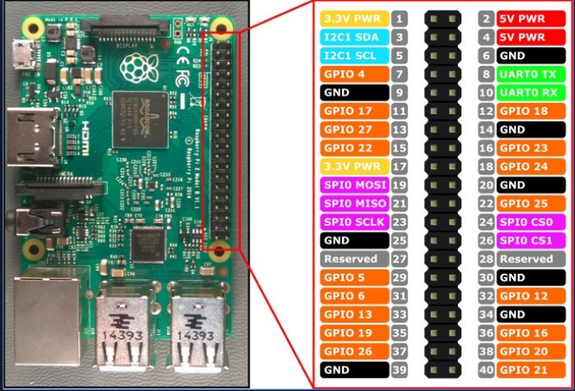
Hình 2.1 Sơ đồ cấu tạo chân của Raspberry
2.1.2 Một vài thông số về Raspberry pi 3 model B+^{[1]}.
Raspberry Pi 3 là một board máy tính đơn nhỏ, giá rẻ, kích thước chỉ bằng một thẻ tín dụng, tiết kiệm điện năng (vì nguồn điện cung cấp cho RPi chỉ có 5V) được giới thiệu bởi Raspberry Pi Foundation, đi kèm với CPU, GPU, cổng USB và các chân I/O và có khả năng thực hiện một số chức năng đơn giản như một máy tính thông thường. Raspberry Pi Foundation gần đây đã ra mắt Raspberry Pi 3 Model B + vào ngày 14 tháng 3 năm 2018, đây là phiên bản gần đây nhất của Raspberry Pi 3 trưng bày tất cả các thông số kỹ thuật được giới thiệu trong Pi 3 Model B, với cải tiến bổ sung bao gồm khởi động mạng, khởi động USB và nguồn qua Ethernet, điều này làm cho thiết bị trở nên hữu ích ở những nơi khó tiếp cận.
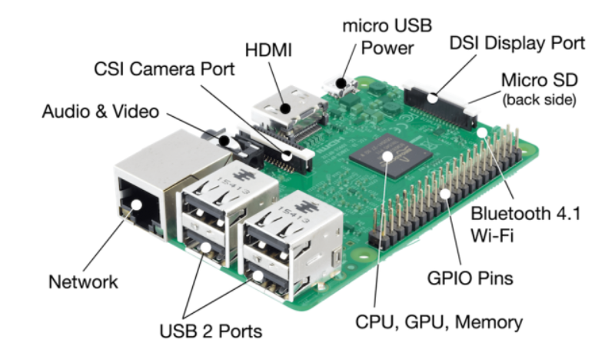
Hình 2.2.2. Raspberry
Raspberry Pi 3 Model B đi kèm với bộ xử lý lõi tứ 64 bit, trên một board mạch với các tính năng WiFi và Bluetooth và USB. Nó có tốc độ xử lý từ 700 MHz đến 1,4 GHz trong đó bộ nhớ RAM dao động từ 256 đến 1GB.
CPU của thiết bị này được coi là bộ não của thiết bị chịu trách nhiệm thực thi các câu lệnh dựa trên hoạt động toán học và logic.
GPU (bộ xử lý đồ họa) là một chip tiên tiến khác được tích hợp trong board mạch có chức năng tính toán hình ảnh. Board mạch được trang bị cáp lõi video Broadcam chủ yếu được sử dụng để chơi các trò chơi video thông qua thiết bị.
Pi 3 đi kèm với các chân GPIO (General Purpose Input Output) rất cần thiết để duy trì kết nối với các thiết bị điện tử khác. Các chân đầu ra đầu vào này nhận lệnh và hoạt động dựa trên chương trình của thiết bị.
Cổng Ethernet được tích hợp trên thiết bị này để thiết lập một đường giao tiếp với các thiết bị khác. Bạn có thể kết nối cổng Ethernet với bộ định tuyến để duy trì kết nối cho internet.
Board có bốn cổng USB được sử dụng có thể sử dụng để kết nối với bàn phím, chuột hoặc có thể kết nối USB 3G để truy cập internet và thẻ SD được thêm vào để lưu trữ hệ điều hành.
Đầu nối nguồn điện là một phần cơ bản của board mạch được sử dụng để cung cấp nguồn 5 V cho bo mạch. Bạn có thể sử dụng bất kỳ nguồn nào để thiết lập nguồn cho board mạch, tuy nhiên, bạn ưu tiên kết nối cáp nguồn qua cổng USB của máy tính xách tay để cung cấp 5 V.
Pi 3 hỗ trợ hai tùy chọn kết nối bao gồm HDMI và RCA Video. Cổng HDMI được sử dụng để kết nối LCD hoặc TV, có thể hỗ trợ cáp phiên bản 1.3 và 1.4. Cổng RCA Video được sử dụng để kết nối các màn hình TV đời cũ sử dụng jack cắm 3,5mm mà không hỗ trợ cổng HDMI.
Cổng USB được tích hợp trên board mạch được sử dụng để khởi động thiết bị. Vì RPi chạy hệ điều hành Linux, nên chỉ cần cắm bàn phím và chuột vào là có thể sử dụng mà không cần cài thêm driver.
Hệ điều hành Raspbian Linux chính thức chạy trên Pi 3. Hệ điều hành bên thứ ba khác có thể hoạt động trên thiết bị này là RISC OS, OSMC, Windows 10 loT Core, Ubuntu MATE,…
Thông số kỹ thuật chính của Raspberry pi 3 model B+
- 1,4 GHz 64 bit, Bộ xử lý lõi tứ Broadcom BCM2387 ARM Cortex-A53, nhanh hơn 10 lần so với Raspberry Pi 1.
- RAM 1GB (LPDDR2 SDRAM) cho phép bạn chạy các ứng dụng nâng cao
- 802.11 b/g/n Wireless LAN
- On-board Bluetooth 4.1
- 4 cổng USB 2.0
- Ethernet 300Mbit/s
- 40 chân GPIO
- HDMI hỗ trợ phiên bản 1.3/1.4 và Composite RCA (PAL and NTSC)
- 10/100 BaseT Ethernet socket
- Camera interface (CSI), để kết nối với camera
- Display interface (DSI): được sử dụng để kết nối Raspberry Pi với màn hình cảm ứng
- Khe cắm thẻ microSD: đễ lưu trữ dữ liệu
- Micro USB power source
- VideoCore IV multimedia/3D graphics core @ 400MHz/300MHz

2.2. Module RFID-RC522.^{[3]}
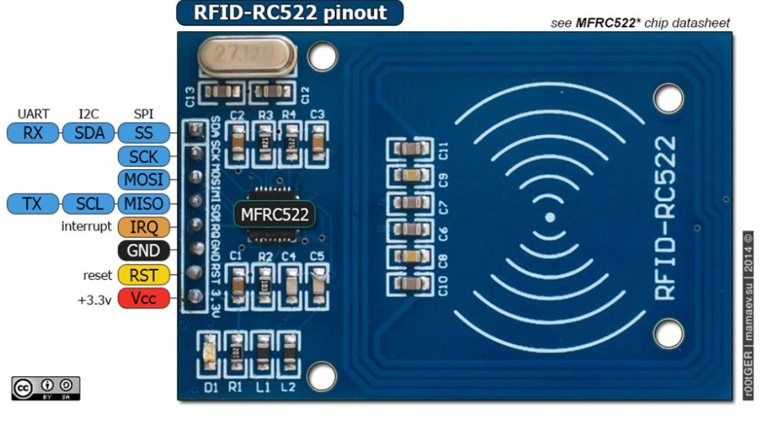
Hình 2.2: Module RFID-RC522
Module đọc thẻ RC522 có thể đọc được các loại thẻ có kết nối không dây như NFC, thẻ từ (loại dùng làm thẻ giảm giá, thẻ xe bus, tàu điện ngầm...). Module có các thông số chính như:
- Điện áp nuôi: 3.3V;
- Dòng điện nuôi :13-26mA
- Tần số hoạt động: 13.56MHz
- Khoảng cách hoạt động: 0 ~ 60 мм
- Cổng giao tiếp: SPI, tốc độ tối đa 10Мbps
- Kích thước: 40мм х 60мм
- Có khả năng đọc và ghi.
Chân kết nối:
- 1: SDA(CS)-Chân lựa chọn chip khi giao tiếp SPI( Kích hoạt ở mức thấp)
- 2: SCK-Chân xung trong chế độ SPI
- 3: MOSI(SDI)-Master Data Out- Slave In trong chế độ giao tiếp SPI
- 4:MISO(SDO)-Master Data In- Slave Out trong chế độ giao tiếp SPI
- 5:IRQ - Chân ngắt
- 6:GND - Chân mass
- 7:RST - Chân reset module
- 8:3V3
2.3. Lý thuyết về cơ sở dữ liệu. Giới thiệu về cơ sở dữ liệu Mysql
2.3.1. Cơ sở dữ liệu:
Một cơ sở dữ liệu là một tập hợp các dữ liệu có liên quan với nhau, được lưu trữ trên máy tính, có nhiều người sử dụng và được tổ chức theo một mô hình. Dữ liệu là những sự kiện có thể ghi lại được và có ý nghĩa.
Một cơ sở dữ liệu có các tính chất sau:
Một cơ sở dữ liệu biểu thị một khía cạnh nào đó của thế giới thực như hoạt động của một công ty, một nhà trường, một ngân hàng… Những thay đổi của thế giới thực phải được phản ánh một cách trung thực vào trong cơ sở dữ liệu. Những thông tin được đưa vào trong cơ sở dữ liệu tạo thành một không gian cơ sở dữ liệu hoặc là một “thế giới nhỏ” (miniworld) .
Một cơ sở dữ liệu là một tập hợp dữ liệu liên kết với nhau một cách logic và mang một ý nghĩa cố hữu nào đó. Một cơ sở dữ liệu không phải là một tập hợp tuỳ tiện.
Một cơ sở dữ liệu được thiết kế và được phổ biến cho một mục đích riêng. Nó có một nhóm người sử dụng có chủ định và có một số ứng dụng được xác định phù hợp với mối quan tâm của người sử dụng. Nói cách khác, một cơ sở dữ liệu có một nguồn cung cấp dữ liệu, một mức độ tương tác với các sự kiện trong thế giới thực và một nhóm người quan tâm tích cực đến các nội dung của nó.
Một cơ sở dữ liệu có thể có cỡ tuỳ ý và có độ phức tạp thay đổi. Có những cơ sở dữ liệu chỉ gồm vài trăm bản ghi (như cơ sở dữ liệu phục vụ việc quản lý lương ở một cơ quan nhỏ), và có những cơ sở dữ liệu có dung lượng rất lớn (như các cơ sở dữ liệu phục vụ cho việc tính cước điện thoại, quản lý nhân sự trên một phạm vi lớn). Các cơ sở dữ liệu phải được tổ chức quản lý sao cho những người sử dụng có thể tìm kiếm dữ liệu, cập nhật dữ liệu và lấy dữ liệu ra khi cần thiết. Một cơ sở dữ liệu có thể được tạo ra và duy trì một cách thủ công và cũng có thể được tin học hoá. Một cơ sở dữ liệu tin học hoá được tạo ra và duy trì bằng bằng một nhóm chương trình ứng dụng hoặc bằng một hệquản trị cơ sở dữ liệu.
2.3.2. Hệ quản trị cơ sở dữ liệu:
Một hệ quản trị cơ sở dữ liệu là một tập hợp chương trình giúp cho người sử dụng tạo ra, duy trì và khai thác một cơ sở dữ liệu. Nó là một hệ thống phần mềm phổ dụng, làm cho quá trình định nghĩa, xây dựng và thao tác cơ sở dữ liệu trở nên dễ dàng cho các ứng dụng khác nhau.
Định nghĩa một cơ sở dữ liệu bao gồm việc đặc tả các kiểu dữ liệu, các cấu trúc và các ràng buộc cho các dữ liệu sẽ được lưu trữ trong cơ sở dữ liệu.
Xây dựng một cơ sở dữ liệu là quá trình lưu trữ các dữ liệu trên các phương tiện lưu trữ được hệ quản trị cơ sở dữ liệu kiểm soát.
Thao tác một cơ sở dữ liệu bao gồm các chức năng như truy vấn cơ sở dữ liệu để lấy ra các dữ liệu cụ thể, cập nhật cơ sở dữ liệu để phản ánh các thay đổi trong thế giới nhỏ và tạo ra các báo cáo từ các dữ liệu.
Các hệ quản trị cơ sở dữ liệu dùng để thể hiện một cơ sở dữ liệu tin học hoá có thể là phổ dụng (là một phần mềm đóng gói) hoặc có thể là chuyên dụng (là một tập các phần mềm được tạo ra với một mục đích riêng).
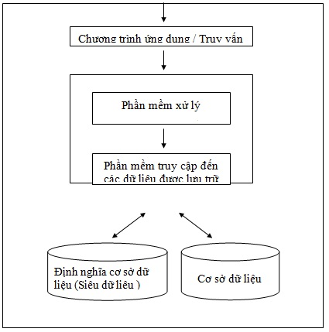
Hình 2.3.2. Hệ quản trị cơ sở dữ liệu
2.3.3. Giới thiệu Mysql và ngôn ngữ truy vấn cấu trúc
MySQL là một trong những ví dụ rất cơ bản về Hệ Quản trị Cơ sở dữ liệu quan hệ sử dụng Ngôn ngữ truy vấn có cấu trúc (SQL). MySQL được sử dụng cho việc bổ trợ NodeJs, PHP, Perl, và nhiều ngôn ngữ khác, làm nơi lưu trữ những thông tin trên các trang web viết bằng NodeJs, PHP hay Perl,...
SQL là viết tắt của Structured Query Language - Ngôn ngữ truy vấn cấu trúc.
Bảng CSDL
Một CSDL thường bao gồm một hoặc nhiều bảng (table). Mỗi bảng được xác định thông qua một tên (ví dụ Customers hoặc Orders). Bảng chứa các mẩu tin - dòng (record - row), là dữ liệu của bảng.
Ngôn ngữ truy vấn cấu trúc (SQL)
Với SQL ta có thể truy vấn CSDL và nhận lấy kết quả trả về thông qua các câu truy vấn.
SQL là ngôn ngữ thao tác dữ liệu (DML - Data Manipulation Language)
SQL là cú pháp để thực thi các câu truy vấn. SQL cũng bao gồm cú pháp để cập nhật - sửa đổi, chèn thêm và xoá các mẩu tin.
Sau đây là danh sách các lệnh và truy vấn dạng DML của SQL:
- SELECT - lấy dữ liệu từ một bảng CSDL.
- UPDATE - cập nhật/sửa đổi dữ liệu trong bảng.
- DELETE - xoá dữ liệu trong bảng.
- INSERT INTO - thêm dữ liệu mới vào bảng.
SQL là ngôn ngữ định nghĩa dữ liệu (DDL - Data Definition Language)
Phần DDL của SQL cho phép tạo ra hoặc xoá các bảng. Chúng ta cũng có thể định nghĩa các khoá (key), chỉ mục (index), chỉ định các liên kết giữa các bảng và thiết lập các quan hệ ràng buộc giữa các bảng trong CSDL.
Các lệnh DDL quan trọng nhất của SQL là:
- CREATE TABLE - tạo ra một bảng mới.
- ALTER TABLE - thay đổi cấu trúc của bảng.
- DROP TABLE - xoá một bảng.
- CREATE INDEX - tạo chỉ mục (khoá để tìm kiếm - search key).
- DROP INDEX - xoá chỉ mục đã được tạo.

YÊU CẦU HỆ THỐNG
  - Mô tả lý do:
Hệ thống RFID sử dụng những thẻ RFID riêng biệt cho việc nhận diện mỗi người dùng. Hệ thống được ứng dụng để hỗ công tác an ninh cũng như kiểm soát sự chuyên cần của học sinh trong các trường học hoặc người lao động trong các xí nghiệp. Khi người dùng đi vào khuôn viên được lắp đặt hệ thống, thiết bị thu RFID sẽ ghi nhận và ghi lại thông tin (bao gồm nhân diện và thời gian) vào cơ sở dữ liệu. Người quản lí sẽ dễ dàng quản lí thông tin nhân diện và thời gian vào ra của các người dùng thẻ.
  - Tên hệ thống
Hệ thống điểm danh ứng dụng RFID.
  - Môi trường bên ngoài
Môi trường phù hợp với hệ thống là môi trường trong nhà.
- Văn phòng
- Lớp học
- Xí nghiệp sản xuất
  - Lắp đặt
Hệ thống được lắp đặt ở cổng ra vào nơi cần quản lí ra vào.
Module RFID được kết nối với màn hình máy tính qua cáp ethernet để kiểm soát sự có mặt của người dùng.
  - Đầu vào:
Thông tin nhận được qua bộ phận đọc thẻ RFID và hình ảnh từ camera
  - Đầu ra:
Hiển thị ra LCD
Hiện thị hình ảnh và thông tin vào ra của người dùng
Thông báo qua Buzzer và đèn LED
  - Các trường hợp dùng (use case):
  - Chế độ đăng kí người dùng:
- Mô tả vắn tắt (Brief description): Chức năng này có nhiệm vụ ghi nhận thông tin của người dùng mới vào cơ sở dữ liệu của hệ thống.
- Basic Flow: Khi người quản lí chạy chương trình Register, chế độ đăng kí được khởi động. Khi đọc thông tin từ một thẻ RFID, hệ thống kiểm tra xem ID đã được đăng kí chưa. Nếu đã có thông tin đăng kí, buzzer sẽ reo và yêu cầu xác nhận có muốn ghi đè thông tin mới không. Nếu chọn “Yes” hệ thống sẽ ghi đè và cập nhật thông tin mới được cung cấp cho ID thẻ này (bao gồm tên, MSSV, hình ảnh). Trường hợp thẻ này chưa được đăng kí trước đây, hệ thống sẽ chỉ yêu cầu nhập thông tin (bao gồm tên, MSSV, hình ảnh) và lưu lại.
- Chế độ kiểm tra sự có mặt:
- Mô tả vắn tắt: Chức năng này nhận diện các thẻ vào ra và lưu lại thông tin (hình ảnh, thời gian)
- Basic flow: Khi người quản lí chạy chương trình Check, chế độ điểm danh được kích hoạt. Khi nhận được thông tin từ một thẻ RFID, hệ thống kiểm tra thông tin thẻ này trong cơ sở dữ liệu. Nếu ID đã có thông tin, hệ thống ghi lại thời điểm check-in và thông tin người dùng thẻ. Trường hợp thẻ chưa được đăng kí, còi báo sẽ reo và thông báo người dùng chưa đăng kí.
- Giá cả thi công:
Ước tính khoảng 1.300.000 VNĐ
- Nguồn cung cấp:
Sử dụng nguồn từ adapter (220VAC chuyển qua 5 VDC).
- Thiết kế vật lý:
Kích cỡ hộp điều khiển: 10cm x 10cm.
Khối lượng: khoảng 100 grams.
Môi trường hoạt động: Ở trong nhà và nhiệt độ phòng từ 20 đến 50 độ C.

ĐẶC TẢ HỆ THỐNG
  - Sơ đồ khối hệ thống (System block diagram):
PC TERMINAL
BUZZER and LIGHT
DISPLAY

REGISTER MODE

DATABASE
PROCESSOR
UNIT
ATTENDANCE CHECK MODE

RFID READER
CAMERA

POWER SYSTEM

220V
ADAPTER (5V)

  - Sơ đồ khối chi tiết:
BUZZER and LIGHT
DISPLAY

PC TERMINAL

REGISTER MODE
LCD DRIVER

DATABASE
PROCESSOR
UNIT
ATTENDANCE CHECK MODE

CAMERA DRIVER
SENSOR DRIVER

RFID READER
CAMERA

POWER SYSTEM

220V
ADAPTER (5V)

Module đọc thẻ RFID:
- Mục đích: Đọc thông tin từ thẻ RFID và gửi về bộ xử lí
- Yêu cầu: Nguồn cung cấp: 3.3 VDC.
Linh kiện phần cứng | Giao tiếp | Số linh kiện (tham khảo) | Note
Module phát | SPI | MFRC522
Bảng 4.2 Thông số hệ thống của module đọc thẻ RFID
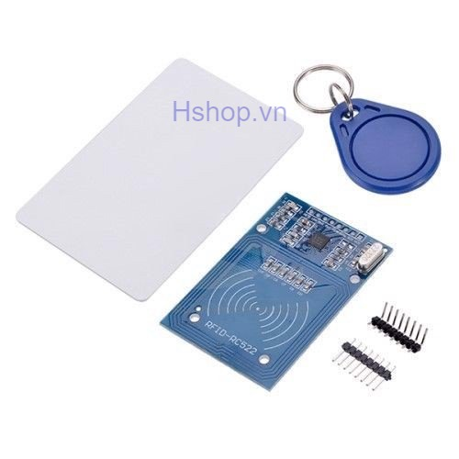
Hình 4.1 Module đọc thẻ RFID và thẻ..
Module camera:
- Mục đích: Ghi nhận hình ảnh của người dùng thẻ mỗi khi check-in vào hệ thống và gửi cho bộ xử lí.
- Requirement:
  - Module Camera V1 cho Raspberry Pi.
  - Cảm biến: OV5647
  - Độ phân giải: 5MP
  - Độ phân giải hình: 2592x1944 pixel.
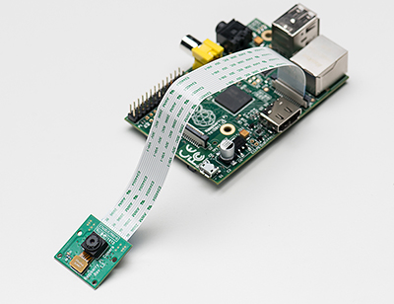
Hình 4.2 Module camera v1 Raspberry Pi.

Module xử lý
- Mục đích: Giao tiếp với máy tính để điều khiển các chế độ hoạt động, kiểm tra cơ sở dữ liệu; nhận tín hiệu từ module đọc thẻ RFID; hiển thị thông tin nhận diện người dùng và thông báo qua buzzer và LED.
- Requirement:
Sử dụng máy tính nhúng Raspberry Pi 3.
  - 1.2GHz 64-bit quad-core ARM Cortex-A53 CPU (BCM2837)
  - 1GB RAM (LPDDR2 SDRAM)
  - Được cung cấp nguồn 5VDC 2.5A
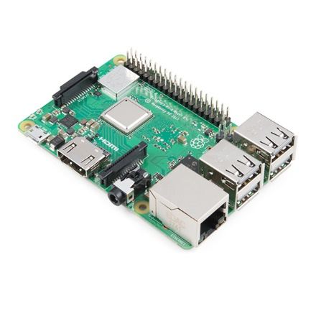
Hình 4.3 Máy tính nhúng Raspberry Pi B.

Module hiển thị:
- Mục đích
Hiển thị các thông báo ngắn khi hệ thống hoạt động.
- Yêu cầu: Sử dụng LCD 16x2
Linh kiện phần cứng | Giao tiếp | Số linh kiện (tham khảo) | Note
LCD 16x2 | GPIO,input 5Vdc | LCD Text LCD1602
Bảng 4.4 Thông số hệ thống của LCD
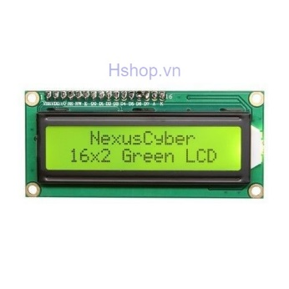
Hình 4.4 Module LCD 16x2
Buzzer và LED
- Mục đích: Cảnh báo số lượng người trong phòng vượt giới hạn cho phép
- Yêu cầu: Âm thanh khoảng 87 dB
Linh kiện phần cứng | Giao tiếp | Số linh kiện (tham khảo) | Note
Buzzer | GPIO
LED | GPIO
Bảng 4.5 Thông số hệ thống của Buzzer LED
REGISTER:
- Mục đích: Phần mềm có chức năng kiểm tra thông tin thẻ và đăng kí thông tin người dùng mới gắn với thẻ.
- Yêu cầu: Không
ATTENDANCE CHECK:
- Mục đích: Phần mềm có chức năng kiểm tra thông tin thẻ và ghi nhận thông tin hình ảnh và thời gian vào ra của người dùng
- Yêu cầu: Không
DATABASE:
- Mục đích: Lưu trữ thông tin đăng kí người dùng gắn với ID của các thẻ RFID trong hệ thống
- Yêu cầu: Không

THIẾT KẾ VÀ THỰC HIỆN PHẦN CỨNG
  - Sơ đồ khối phần cứng:

220V AC 5V DC
POWER SUPPLY
Computer

5V DC
Raspberry Pi 3
SPI
RFID Reader

GPIO LED
Camera
5VDC GPIO
Buzzer
CSI
GPIO
5V DC
LCD 16x2

  - Sơ đồ lắp đặt:
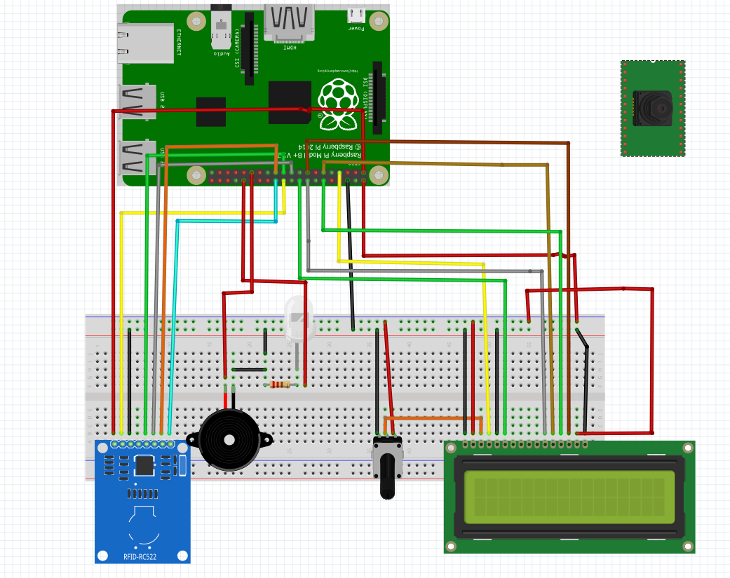
Kết nối khối LCD:
- Pin 1 của LCD (Ground) nối với đường nguồn mass của breadboard
- Pin 2 của LCD (VCC / 5V) nối với đường nguồn dương breadboard
- Pin 3 của LCD (V0) nối với chân giữa của the biến trở
- Pin 4 của LCD (RS) nối với GPIO4 (Physical Pin 7)
- Pin 5 của LCD (RW) nối với đường nguồn mass của breadboard
- Pin 6 của LCD (EN) nối với GPIO24 (Physical Pin 18)
- Pin 11 của LCD (D4) nối với GPIO23 (Physical Pin 16)
- Pin 12 của LCD (D5) nối với GPIO17 (Physical Pin 11)
- Pin 13 của LCD (D6) nối với GPIO18 (Physical Pin 12)
- Pin 14 của LCD (D7) nối với GPIO22 (Physical Pin 15)
- Pin 15 của LCD (LED +) nối với đường nguồn dương breadboard
- Pin 16 của LCD (LED -) nối với đường nguồn mass của breadboard
Kết nối khối RFID Reader:
- SDA nối với GPIO8 (Physical Pin 24)
- SCK nối với GPIO11 (Physical Pin 23)
- MOSI nối với GPIO10 (Physical Pin 19)
- MISO nối với GPIO9 (Physical Pin 21)
- GND nối với đường nguồn mass của breadboard
- RST nối với GPIO25 (Physical Pin 22)
- 3.3v nối với 3v3 (Physical Pin 1)
Kết nối khối Buzzer & LED:
- Buzzer (+) nối với GPIO8 (Physical Pin 24)
- Buzzer (-) nối với đường nguồn mass của breadboard.
- LED (+) nối với GPIO11 (Phy
- LED (-) qua trở hạn dòng nối với đường nguồn mass của breadboard.

Kết nối khối Camera:
- cấp nguồn 5V
- giao tiếp với Raspberry qua cổng CSI

THIẾT KẾ VÀ THỰC HIỆN PHẦN MỀM
  - Hệ thống thêm mới và chỉnh sửa danh sách thành viên.
- Chương trình được viết bằng ngôn ngữ Python và giao tiếp với người dùng qua command line.
- Mục đích: Thêm thành viên mới vào danh sách database kèm ảnh chụp của thành viên. Nếu thẻ của thành viên đã được sử dụng trước đó thì phải báo cho người sử dụng và cập nhật thông tin của người dùng mới.
- Các thư viện chính được sử dụng:
  - MySQL Connector: Hỗ trợ API giao tiếp với database trong Python.
  - Simple MRFC522: Hỗ trợ API giao tiếp với RFID reader.
  - SPIdev: Hỗ trợ API giao tiếp với thiết bị SPI từ user space thông qua kernel space.
- Lưu đồ giải thuật:
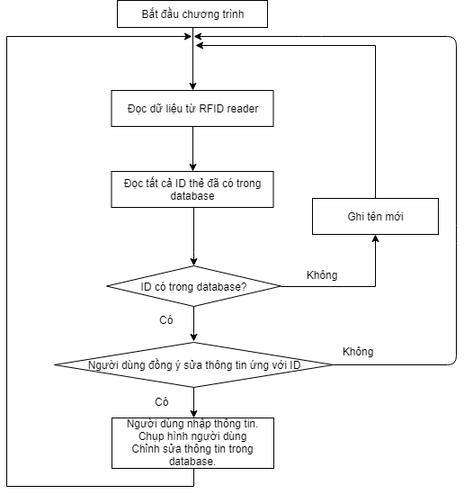

  - Hệ thống điểm danh.
- Chương trình được viết bằng ngôn ngữ Python và giao tiếp với người dùng qua command line.
- Mục đích: Khi người dùng quét thẻ qua RFID reader, hệ thống tự nhận dạng ID thẻ và ghi thêm vào database thời gian người này quét thẻ.
- Các thư viện sử dụng: Tương tự như hệ thống thêm mới và chỉnh sửa danh sách thành viên.
- Lưu đồ giải thuật:
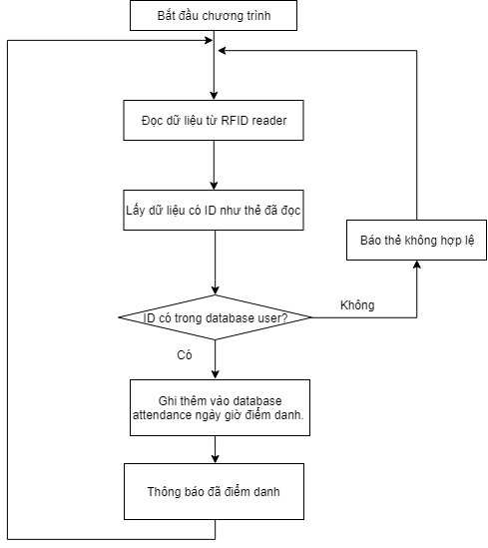
  - Hiển thị trên WEB
- Mục đích: Tạo giao diện để xem danh sách thành viên và thời gian điểm danh trên web. Để tiện cho việc truy cập và xem giao diện web từ máy tính khác, ta tạo server ngay trên Raspberry. Các máy tính chung mạng có thể xem trang web, tiện cho việc quản lý.
- NGINX là dự án mã nguồn mở dùng để tạo HTTP server có tính ổn định cao, chiếm ít tài nguyên. Sản phẩm sử dụng NGINX để tạo HTTP server trên raspberry.

- Medoo là dự án mã nguồn mở, dùng để làm tầng ở giữa giữa PHP và database, nói cách khác, Medoo giúp tiện hơn trong việc giao tiếp giữa PHP và database.

- Bootstrap là dự án mã nguồn mở gồm các công cụ để dễ dàng hơn cho việc tạo giao diện (font-end).

- Bố cục chính trong file PHP để hiển thị: Dùng thư viện, tạo liên kết đến database (bảng danh sách thành viên lấy database user, bảng điểm danh lấy database attendace), sau đó hiển thị bảng.

KẾT QUẢ THỰC HIỆN:
  - Kết quả thực hiện bằng phần cứng:
@@ chụp hình nối dây
  - Kết quả thu được:
a. Hệ thống thêm và chỉnh sửa thành viên
@@
b. Hệ thống điểm danh thành viên
@@
c. Hệ thống hiển thị trên WEB.

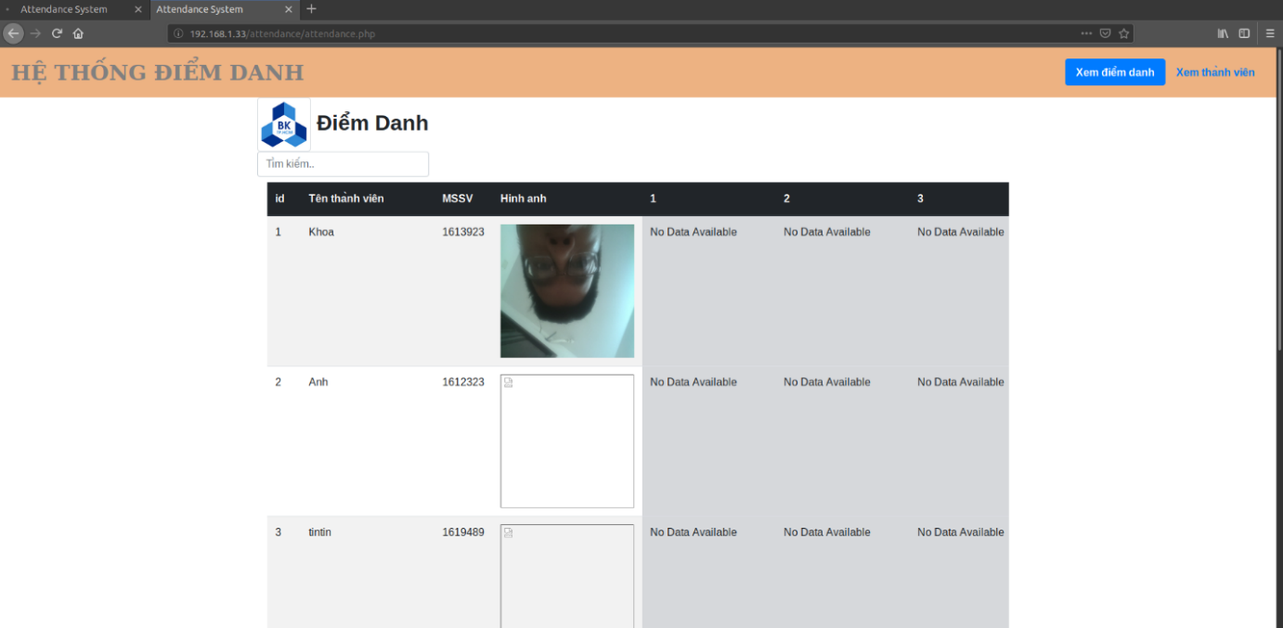
Hình 7.1:
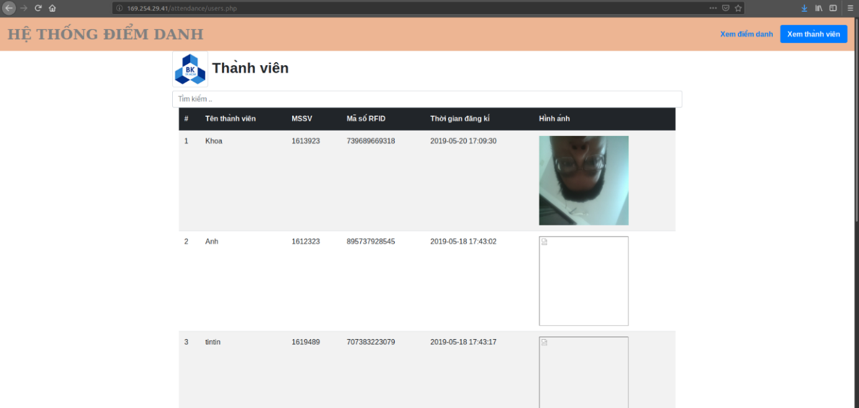
Hình 7.2
  - Đánh giá kết quả làm việc của nhóm
- Nhóm có cố gắng tìm hiểu về phần cứng, phần mềm, nhiều khái niệm mới trong quá trình thực hiện
- Nhóm có thêm kĩ năng về nhiều loại ngôn ngữ lập trình. Làm quen với WEB server, database.
- Hoạt động nhóm tích cực, phối hợp tốt trong quá trình làm việc.

KẾT LUẬN VÀ HƯỚNG PHÁT TRIỂN
  - Kết luận
- Sản phẩm chỉ trong quá trình hoàn thiện, chưa thể hoạt động thực tế.
- Giao diện của Hệ thống thêm người dùng và Hệ thống điểm danh vẫn còn là command line, khó sử dụng.
- Giao diện trên Web vẫn còn chưa đẹp mắt.
- Camera chụp hình chưa có độ phân giải cao.
- Tuy nhiên, sản phẩm đã hoàn thiện được tất cả các chức năng cần thiết được đặt ra ban đầu.
  - Hướng phát triển
- Toàn bộ giao diện phải dễ dùng hơn, hoàn toàn ở trên WEB.
- Phần cứng hoàn thiện hơn và dễ dàng di chuyển

TÀI LIỆU THAM KHẢO

